**Í N D I C E PÁGINA**

**INTRODUCCIÓN ……………………………………………………………………. 2**

**I. AUDITORÍA AL DESEMPEÑO A LAS MATRICES DE INDICADORES PARA RESULTADOS 20-AEMD-C-GOB-030-060 ……………………………….... 4**

**I.1. ANTECEDENTES ………………………………………………………………. 4**

**I.2. ASPECTOS GENERALES DE AUDITORÍA ………………………………… 7**

**A. Título de la Auditoría ……………………………………………………….. 7**

**B. Objetivo ………………………………………………………………………. 7**

**C. Alcance ……………………………………………………………………….. 7**

**D. Criterios de Selección ……………………………………………………... 8**

**E. Áreas Revisadas ……………………………………………………………. 8**

**F. Procedimientos de Auditoría Aplicados ………………………………... 9**

**G. Servidores Públicos que intervinieron en la Auditoría ……………… 10**

**I.3. RESULTADOS DE LA FISCALIZACIÓN EFECTUADA …………………… 11**

**A. Resumen general de observaciones y recomendaciones emitidas en materia de desempeño ……………………………………………………….. 11**

**B. Detalle de Resultados ……………………………………………….......... 12**

**I.4. COMENTARIOS DEL ENTE FISCALIZADO …………………………………. 42**

**I.5. TABLA DE JUSTIFICACIONES Y ACLARACIONES DE LOS RESULTADOS ……………………………………………………………………………………... 42**

**II. DICTAMEN DEL INFORME INDIVIDUAL DE AUDITORÍA ………………… 42**

# INTRODUCCIÓN

Por disposición contenida en los artículos 75, fracción XXIX y 77 de la Constitución Política del Estado Libre y Soberano de Quintana Roo, corresponde al Poder Legislativo a través de la Auditoría Superior del Estado de Quintana Roo, revisar de manera posterior la Cuenta Pública que el Gobierno del Estado de Quintana Roo le presente sobre los resultados de su gestión financiera, y el grado de cumplimiento de los objetivos contenidos en los planes y programas aprobados conforme a la ley. Esta revisión comprende la fiscalización a las Entidades Fiscalizables, que se traduce a su vez, en la obligación de las autoridades que las representan de presentar su Cuenta Pública para efectos de que sea revisada y fiscalizada.

Esta revisión se realiza a través de Normas Profesionales de Auditoría del Sistema Nacional de Fiscalización (NPASNF) y en consideración a las disposiciones establecidas en la Ley General de Contabilidad Gubernamental y a la normatividad emitida por el Consejo Nacional de Armonización Contable (CONAC), dando cumplimiento, además, de las diversas disposiciones legales aplicables, con el objeto de hacer un análisis de las Cuentas Públicas a efecto de poder rendir el presente Informe a esta H. XVI Legislatura del Estado de Quintana Roo, con relación al manejo de las mismas por parte de las autoridades estatales.

La formulación, revisión y aprobación de la Cuenta Pública del **Consejo Quintanarroense de Ciencia y Tecnología**, contiene la realización de actividades en las que participa la Legislatura del Estado; estas acciones comprenden:

**A.- El Proceso Administrativo;** que es desarrollado fundamentalmente por el **Consejo Quintanarroense de Ciencia y Tecnología**, en la integración de la Cuenta Pública, la cual incluye los resultados de las labores administrativas realizadas en el Ejercicio Fiscal 2020, así como las principales políticas financieras, económicas y sociales que influyeron en el resultado de los objetivos contenidos en los programas estatales, conforme a los indicadores establecidos en el Presupuesto de Egresos, tomando en cuenta el Plan Estatal de Desarrollo, el programa sectorial, institucional, regional, anual y demás programas aplicados por el ente público.

**B.- El Proceso de Vigilancia;** que es desarrollado por la Legislatura del Estado con apoyo de la Auditoría Superior del Estado, cuya función es la revisión y fiscalización superior de los Ingresos, Presupuestos de Egresos, Políticas, cumplimiento de los objetivos y metas contenidos en los programas y todo lo relacionado con la actividad financiera-administrativa del **Consejo Quintanarroense de Ciencia y Tecnología**.

En la Cuenta Pública del H. Poder Ejecutivo del Gobierno del Estado Libre y Soberano de Quintana Roo, correspondiente al Ejercicio Fiscal 2020, se encuentra reflejado el ejercicio del gasto público de la Administración Pública Central, integrada por el despacho del Gobernador incluidos sus Órganos Administrativos Desconcentrados, organismos públicos descentralizados y las Dependencias, dentro de las cuales se encuentra el **Consejo Quintanarroense de Ciencia y Tecnología**.

El C. Auditor Superior del Estado de Quintana Roo, de conformidad con lo dispuesto en los artículos 8, 19 fracción I, y 86 fracción IV, de la Ley de Fiscalización y Rendición de Cuentas del Estado de Quintana Roo, aprobó en fecha 22 de enero de 2021 mediante acuerdo administrativo, el Programa Anual de Auditorías, Visitas e Inspecciones (PAAVI), correspondiente al año 2021, y que contempla la Fiscalización a las Cuentas Públicas del Ejercicio Fiscal 2020, el cual fue expedido y publicado en el Portal web de la Auditoría Superior del Estado de Quintana Roo.

En este sentido, la auditoría realizada a la Cuenta Pública del **Consejo Quintanarroense de Ciencia y Tecnología**, correspondiente al Ejercicio Fiscal 2020, desarrollada con un enfoque de desempeño, se denomina **Auditoría al Desempeño a las Matrices de Indicadores para Resultados 20-AEMD-C-GOB-030-060**. En fecha 19 de marzo de 2021, se notificó la Orden de Auditoría, Visita e Inspección con número de oficio **ASEQROO/ASE/AEMD/0426/03/2021**.

Por lo anterior y en cumplimiento a los artículos 2, 3, 4, 5, 6 fracciones I, II y XX, 16, 17, 19 fracciones I, V, VII, XII, XV, XXVI y XXVIII, 22 en su último párrafo, 38, 40, 41, 42, 61 y 86 fracciones I, XVII, XXII y XXXVI de la Ley de Fiscalización y Rendición de Cuentas del Estado de Quintana Roo, se tiene a bien presentar el Informe Individual de Auditoría obtenido, en relación con la auditoría de desempeño de la Cuenta Pública del **Consejo Quintanarroense de Ciencia y Tecnología**, correspondiente al Ejercicio Fiscal 2020.

# AUDITORÍA AL DESEMPEÑO A LAS MATRICES DE INDICADORES PARA RESULTADOS 20-AEMD-C-GOB-030-060

# I.1. ANTECEDENTES

En los últimos treinta años, economías de diversos países rompieron paradigmas en cuanto al enfoque de la administración de los recursos públicos, por dos razones principales:

* La necesidad de hacer más con los mismos recursos, y
* La necesidad de rendir cuentas a los ciudadanos, cada vez más exigentes con la eficiencia, en la asignación y uso de los recursos públicos.

Nuestro país, sin quedarse atrás en este esfuerzo determinó no sólo la necesidad de mejorar el nivel de ingresos en el sector público, sino también de utilizar mejor los recursos con los que ya cuenta el gobierno, impulsando medidas para lograr un mejor aprovechamiento de los recursos públicos.

Como resultado, surge el enfoque de Gestión para Resultados (GpR). La GpR es un modelo de cultura organizacional, directiva y de desempeño institucional que pone más énfasis en los resultados que en los procedimientos. Aunque también interesa cómo se hacen las cosas, cobra mayor relevancia qué se hace, qué se logra y cuál es su impacto en el bienestar de la población; es decir, la creación de valor público. A la par se da el comienzo del Presupuesto basado en Resultados (PbR), diseñado considerando las mejores prácticas a nivel internacional, así como las necesidades específicas del país y el marco normativo e institucional. Dentro del PbR se consideró incluir, de acuerdo con las mejores prácticas que sirvieron de modelo, un Sistema de Evaluación del Desempeño (SED) que se conforma de diversos procesos que permiten entre otras: evaluar los resultados de los programas gubernamentales; retroalimentar a los administradores de dichos programas, y mejorar la calidad de información que se entrega a los Congresos y a la ciudadanía en relación a los resultados obtenidos de los mismos.

En el marco de la GpR y con fundamento en el marco constitucional y legal, a partir de 2006 y hasta 2008, se implantó en la Administración Pública Federal (APF) el Presupuesto basado en Resultados (PbR), procurando la alineación entre la planeación, la programación, el presupuesto, el control, el ejercicio, el seguimiento y la evaluación del gasto público. De 2009 en adelante, se está llevando a cabo la consolidación de dicha iniciativa.

El PbR es un proceso basado en consideraciones objetivas sobre los resultados esperados y alcanzados para la asignación de recursos, con la finalidad de fortalecer la calidad del diseño y gestión de las políticas, programas públicos y desempeño institucional, cuyo aporte sea decisivo para generar las condiciones sociales, económicas y ambientales para el desarrollo nacional sustentable; en otras palabras, el PbR busca elevar la cobertura y la calidad de los bienes y servicios públicos, cuidando la asignación de recursos particularmente a los que sean prioritarios y estratégicos para obtener los resultados esperados.

Así mismo, dentro de este contexto la Metodología de Marco Lógico (MML) es una herramienta que facilita el proceso de conceptualización, diseño, ejecución, monitoreo y evaluación de programas y proyectos. Su uso permite:

* Presentar de forma sistemática y lógica los objetivos de un programa y sus relaciones de causalidad;
* Identificar y definir los factores externos al programa que pueden influir en el cumplimiento de los objetivos;
* Evaluar el avance en la consecución de los objetivos, así como examinar el desempeño del programa en todas sus etapas.

La Matriz de Indicadores para Resultados (MIR) es una herramienta que permite vincular los distintos instrumentos para el diseño, organización, ejecución, seguimiento, evaluación y mejora de los programas, resultado de un proceso de planeación realizado con base en la Metodología del Marco Lógico[1]1.

Desde la perspectiva igualitaria de oportunidades administrativas y de responsabilidad hacendaria, la metodología de Presupuesto con base en Resultados que aplicará el presente gobierno a través del Plan Estatal de Desarrollo (PED) propone enfrentar la asignación irracional e inercial del gasto público, cambiar la verticalidad de las decisiones en materia de planeación y gestión gubernamental, reforzar los esquemas de transparencia y rendición de cuentas, pero ante todo, coadyuvar para que el gobierno estatal, en coordinación con los otros órdenes de gobierno sean aliados de los ciudadanos en el diseño y aplicación de políticas públicas orientadas a la generación de valor público[2]2.

Quintana Roo enfrenta un contexto complejo ante la fragilidad de los sistemas de planeación, programación, seguimiento, evaluación y control, vinculado a la ausencia de técnicas, que en conjunto obligan a la revisión minuciosa de la acción gubernamental; esta situación ha generado que los errores cometidos históricamente sean expuestos en la vitrina pública del contexto nacional[3].

El modelo de gobierno de la administración 2016-2022 del Estado de Quintana, fortalece la implementación de la Gestión para Resultados (GpR), dando pauta a consolidar al Presupuesto basado en Resultados (PbR) y al Sistema de Evaluación del Desempeño (SED), de una manera operable al integrar los resultados para la toma de decisiones del proceso de programación, presupuestación, seguimiento, evaluación, control, rendición de cuentas y transparencia al interior y exterior de la administración pública[4]4.

Dentro de este marco, se plantea que, de acuerdo con la información Programática Presupuestaria del Presupuesto de Egresos del Estado de Quintana Roo para el Ejercicio Fiscal 2020, las erogaciones del **Consejo Quintanarroense de Ciencia y Tecnología,** fueron por **$32,994,570.00** (Treinta y Dos Millones Novecientos Noventa y Cuatro Mil Quinientos Setenta Pesos 00/100 M.N.), para la operación de los Programas Presupuestarios E013 - Fomento a la Investigación Científica, Tecnológica y a la Innovación y M001 - Gestión y Apoyo Institucional.

Bajo el contexto anterior, la auditoría de desempeño a realizarse a las **“Matrices de Indicadores para Resultados”**, está orientada a fiscalizar el marco normativo, la política de integridad, las Matrices de Indicadores para Resultados (MIR) de los Programas Presupuestarios, de acuerdo con la Metodología del Marco Lógico, y capacitación de los servidores públicos en materia de Presupuesto basado en Resultados, Matrices de Indicadores para Resultados y Metodología del Marco Lógico, a cargo del **Consejo Quintanarroense de Ciencia y Tecnología.**

# ASPECTOS GENERALES DE AUDITORÍA

1. **Título de la Auditoría**

La auditoría que se realizó en materia de desempeño al **Consejo Quintanarroense de Ciencia y Tecnología**, de manera especial y enunciativa mas no limitativa, fue la siguiente:

**Auditoría al Desempeño a las Matrices de Indicadores para Resultados 20-AEMD-C-GOB-030-060.**

1. **Objetivo**

Fiscalizar la correcta elaboración de las Matrices de Indicadores para Resultados de los programas presupuestarios, ejercicio fiscal 2020, aprobados al **Consejo Quintanarroense de Ciencia y Tecnología**.

1. **Alcance**

La auditoría se basó en el estudio general de las acciones emprendidas por el **Consejo Quintanarroense de Ciencia y Tecnología** para la implementación del control interno, referente al marco normativo y política de integridad, el diseño de las Matrices de Indicadores para Resultados (MIR) de los Programas Presupuestarios (Pp) y las acciones realizadas para la capacitación del personal en materia de Presupuesto basado en Resultados, Matriz de Indicadores para Resultados y Metodología del Marco Lógico.

La auditoría se realizó de conformidad con la normativa aplicable a la Fiscalización Superior de la Cuenta Pública, la Norma Profesional de Auditoría del Sistema Nacional de Fiscalización No.300 “Principios Fundamentales de la auditoría de desempeño”, así como lo relativo a los procesos y procedimientos de Auditoría en Materia de Desempeño del Sistema de Gestión de Calidad de la Auditoría Superior del Estado de Quintana Roo, para asegurar el logro del objetivo y el alcance establecido. Los datos proporcionados por el **Consejo Quintanarroense de Ciencia y Tecnología**,fueron en lo general, suficientes, de calidad, confiables y consistentes para aplicar los procedimientos establecidos y para sustentar los hallazgos y la opinión de la Auditoría Superior del Estado sobre el diseño de las Matrices de Indicadores para Resultados (MIR) de los Programas Presupuestarios (Pp) aprobados al ente público.

1. **Criterios de Selección**

Esta auditoría se seleccionó con base en los criterios cuantitativos y cualitativos establecidos en la Normativa Institucional de la Auditoría Superior del Estado de Quintana Roo para la integración del Programa Anual de Auditorías, Visitas e Inspecciones (PAAVI), correspondiente al año 2021, que comprende la Fiscalización Superior de la Cuenta Pública del ejercicio fiscal 2020.

1. **Áreas Revisadas**

* Dirección de Administración y Finanzas del Consejo Quintanarroense de Ciencia y Tecnología.
* Dirección Técnica y de Planeación del Consejo Quintanarroense de Ciencia y Tecnología.

1. **Procedimientos de Auditoría Aplicados**

**Eficacia**

1. **Control Interno**
   1. **Marco Normativo**
      1. Verificar que el ente público cuente con su Reglamento Interior, Manual de Organización, manual de procedimientos y estructura orgánica debidamente firmados, como constancia de su aprobación.
      2. Verificar que la Estructura Orgánica presentada se encuentre homologada con el reglamento interior y manual de organización.
      3. Revisar el Reglamento Interior, el Manual de Organización y el Manual de Procedimientos, a fin de constatar que el ente público tiene establecidas las funciones para cumplir con el Presupuesto basado en Resultados y se encuentran asignadas a unidades específicas.
   2. **Política de Integridad**
      1. Revisar que el COQCYT cuente con códigos de ética y conducta, asimismo, constatar que estos se encuentren sustentados en principios y valores institucionales para los servidores públicos.
      2. Verificar que se le haya dado máxima difusión al interior del ente público, a los códigos de ética y conducta.
      3. Verificar que los códigos de ética y de conducta se encuentren en la página oficial del ente público, dando de esta manera máxima publicidad.

**Eficacia**

1. **Matriz de Indicadores para Resultados (MIR)**
   1. **Evaluación de la MIR.**
      1. Verificar que el presupuesto de egresos aprobado al ente público, en el presupuesto de egresos del estado, del ejercicio 2020, haya sido distribuido en su totalidad a los programas presupuestarios aprobados.
      2. Constatar que exista una Matriz de Indicadores para Resultados por cada programa presupuestario, alineadas a los ejes, temas, objetivos y estrategias establecidos en el Plan Estatal de Desarrollo y programas que derivan del mismo.
      3. Verificar que las Matrices de Indicadores para Resultados estén diseñadas de acuerdo a los lineamientos que establece la MML, permitiendo examinar las relaciones causa-efecto de la lógica horizontal y lógica vertical.
      4. Determinar si las fichas técnicas de los indicadores proporcionan los datos necesarios para el seguimiento puntual del alcance de metas y objetivos.

**Competencia de los Actores**

1. **Capacitación**
   1. **Capacitación al personal encargado de elaborar la MIR.**
      1. Corroborar que el Consejo Quintanarroense de Ciencia y Tecnología cuente con un programa de capacitación que incluya cursos para fortalecer las habilidades del personal a cargo de elaborar su presupuesto, en materia de PbR, SED, MML y MIR.
      2. Constatar que el personal del ente público, responsable de elaborar las Matrices de Indicadores para Resultados, haya sido capacitado en materia de PbR, SED, MML y MIR durante el ejercicio 2020.
2. **Servidores Públicos que intervinieron en la Auditoría**

El personal designado adscrito a la Auditoría Especial en Materia al Desempeño de esta Auditoría Superior del Estado, que actuó en el desarrollo y ejecución de la auditoría, visita e inspección en forma conjunta o separada, mismo que se acreditó como personal de este Órgano Técnico de Fiscalización, se encuentra referido en la orden emitida con oficio número ASEQROO/ASE/AEMD/0426/03/2021, siendo los servidores públicos a cargo de coordinar y supervisar la auditoría, los siguientes:

|  |  |
| --- | --- |
| **NOMBRE** | **CARGO** |
| L.A.E. Saidy Espinosa Ramírez | Coordinadora de la Dirección de Fiscalización en Materia al Desempeño C. |
| Ing. en Admón. Ingrid Darany Sanzores Burgos | Supervisora de la Dirección de Fiscalización en Materia al Desempeño C. |

# I.3. RESULTADOS DE LA FISCALIZACIÓN EFECTUADA

1. **Resumen general de observaciones y recomendaciones emitidas en materia de desempeño.**

De conformidad con los artículos 17 fracción II, 38, 41 en su segundo párrafo, y 61 párrafo primero de la Ley de Fiscalización y Rendición de Cuentas del Estado de Quintana Roo, y artículos 4, 8 y 9, fracciones X, XI, XVIII y XXVI del Reglamento Interior de la Auditoría Superior del Estado de Quintana Roo, durante este proceso se determinaron **3** resultados de la fiscalización correspondientes a la **Auditoría al Desempeño a las Matrices de Indicadores para Resultados 20-AEMD-C-GOB-030-060**, que generaron **7** observaciones. De lo anterior se derivan las acciones que a continuación se señalan:

|  |  |
| --- | --- |
| **Observaciones Emitidas** | |
| **Total** | **7** |
| **Atendidas** | **1** |
| **En seguimiento** | **6** |

|  |  |
| --- | --- |
| **Recomendaciones Emitidas** | |
| **Total** | **6** |

1. **Detalle de Resultados**

**Resultado Número 1**

**Eficacia**

1. **Control Interno**
   1. **Marco Normativo**

**Con observaciones**

Los Entes públicos[5] están obligados a crear y mantener condiciones estructurales y normativas que permitan el adecuado funcionamiento del Estado en su conjunto, y la actuación ética y responsable de cada servidor público[6], así como los Servidores Públicos deben actuar conforme a lo que las leyes, reglamentos y demás disposiciones jurídicas les atribuyen a su empleo, cargo o comisión, por lo que deben conocer y cumplir las disposiciones que regulan el ejercicio de sus funciones, facultades y atribuciones[7].

Los órganos de gobierno que en su caso se constituyan, de los organismos descentralizados, de los fideicomisos públicos y de las empresas de participación estatal mayoritaria, tendrán la siguiente competencia indelegable[8]:

* Aprobar la estructura básica de la organización de la entidad paraestatal y las modificaciones que procedan a la misma en todo aquello que no esté determinado por la Ley, reglamento, decreto o acuerdo de creación del organismo de que se trate.
* Expedir el reglamento interior tratándose de organismos descentralizados.

El Director General del COQCYT, será el ejecutor de las decisiones y de los acuerdos del Consejo Directivo y tendrá las siguientes facultades y obligaciones[9]:

* Suscribir toda clase de actos y documentos legales, así como celebrar convenios inherentes a los objetivos del COQCYT, cumpliendo con las instrucciones que el Consejo Directivo señale.
* Coordinar la elaboración, revisión de y/o modificación de los reglamentos, estatutos y estructura orgánica del COQCYT, para someterlo a la aprobación del Consejo Directivo.
* Definir orgánicamente las áreas técnicas y administrativas del COQCYT, así como expedir los instrumentos de apoyo administrativos necesarios para el adecuado y eficiente funcionamiento del mismo, además de las modificaciones que se requieran para mantenerlos permanentemente actualizados, previa actualización del Consejo Directivo.

El Consejo Directivo, además de las atribuciones indelegables señaladas en la Ley de las Entidades de la Administración Pública Paraestatal y en la Ley de Ciencia y Tecnología, ambas del Estado, tendrá las facultades siguientes[10]:

* Definir las acciones y proyectos de trabajo a los que deberá sujetarse el COQCYT, así como aprobar la estructura básica y las modificaciones que a la misma procedan.
* Validar y aprobar los proyectos de modificación y perfeccionamiento del marco normativo interno del COQCYT y autorizar su publicación.
* Aprobar el Reglamento Interior y los Manuales de Organización y de Procedimientos, así como el Manual de Procedimientos de Trámites y Servicios del COQCYT y autorizar su publicación.

El Director General del Consejo Quintanarroense de Ciencia y Tecnología, será el ejecutor de las decisiones y de los acuerdos del Consejo Directivo y tendrá las siguientes facultades y obligaciones[11]:

* Suscribir toda clase de actos y documentos legales, así como celebrar todo tipo de acuerdos, convenios y contratos inherentes a los objetivos del COQCYT, cumpliendo con las instrucciones que el Consejo Directivo señale.
* Coordinar la elaboración, revisión y/o modificación de los Reglamentos, Bases de Organización, Lineamientos, Reglas de Operación, Manuales y Estructura Orgánica del COQCYT, y someterlos a la aprobación del Consejo Directivo.

Los titulares de las unidades administrativas del COQCYT tendrán las siguientes facultades y obligaciones generales8:

* Proponer, al Director General, los proyectos de normatividad, estudios y programas que, en el ámbito de su competencia, coadyuven a elevar la eficiencia y eficacia de la gestión institucional.

Corresponde al Titular de la Dirección Técnica y de Planeación las facultades y obligaciones siguientes[12]:

* Emitir los criterios para la formulación de las propuestas de actualización de la estructura orgánica y funcional del COQCYT y emitir los dictámenes correspondientes.

Corresponde al Titular de la Dirección Jurídica las facultades y obligaciones siguientes9:

* Elaborar las propuestas para el perfeccionamiento del marco jurídico del COQCYT y participar en los comités y grupos de trabajo que en materia jurídica se constituyan en las Dependencias y Entidades de la Administración Pública Federal, Estatal y Municipal.

Facultades de la Dirección General[13]:

* Suscribir toda clase de actos y documentos legales, así como celebrar todo tipo de acuerdos, convenios y contratos inherentes a los objetivos del COQCYT, cumpliendo con las instrucciones que el Consejo Directivo señale.
* Coordinar la elaboración, revisión y/o modificación de los Reglamentos, Bases de Organización, Lineamientos, Reglas de Operación, Manuales y Estructura Orgánica del COQCYT, y someterlos a la aprobación del Consejo Directivo.
* Definir orgánicamente las áreas técnicas y administrativas del COQCYT, así como expedir los instrumentos de apoyo administrativos necesarios para el adecuado y eficiente funcionamiento del mismo, además de las modificaciones que se requieran para mantenerlos permanentemente actualizados, previa autorización del Consejo Directivo.

Dirección Técnica y de Planeación10:

* Supervisar que los manuales de organización y procedimientos institucionales, sean elaborados conforme a la normatividad vigente.
* Proponer con base en los lineamientos establecidos para el caso, la actualización de la estructura orgánica y funcional del COQCYT.

Departamento de Planeación y Evaluación[14]:

* Contribuir con propuestas de actualización a la estructura orgánica y funcional del COQCYT.

Por su parte, la Actualización del Plan Estatal de Desarrollo del Estado de Quintana Roo 2016-2022 (PED) menciona como parte de sus objetivos particulares del Modelo Integral de Gobierno el transitar de la administración pública tradicional basada en la programación de procesos a la nueva gestión pública gerencial orientada a resultados.

La Metodología de Presupuesto con base en Resultados que aplicará el presente gobierno a través de este PED propone enfrentar la asignación irracional e inercial del gasto público […]. Destacan los avances realizados en materia de programación y evaluación en los que se detectan áreas de oportunidad de acuerdo con los nuevos lineamientos para la asignación, la clasificación y el ejercicio de los recursos públicos a fin de sustituir los Programas Operativos Anuales, POA.

Mediante oficio Número COQCYT/DG/044/2021 de fecha 03 de marzo de 2021, el ente público proporciona su Reglamento Interior, Manual de Organización y organigrama autorizado debidamente firmados como constancia de su aprobación, así como el Manual de Procedimientos, documento en el cual se describen las funciones, actividades, procesos y procedimientos que sustentan la operatividad de cada puesto de trabajo, para el adecuado funcionamiento y desempeño de la Comisión, no contiene fecha y firma para constatar su aprobación.

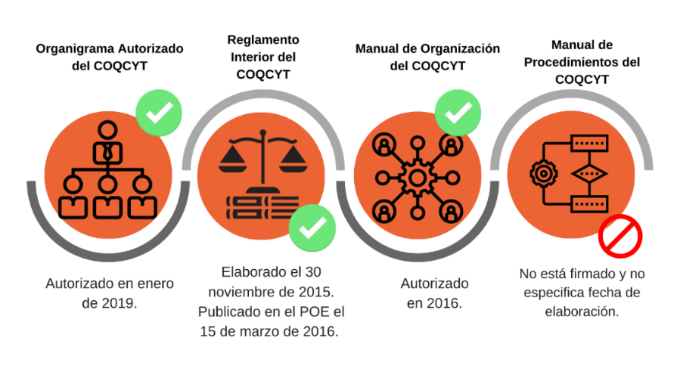

**Imagen 1. Marco normativo COQCYT.**

Seguidamente, se realizó el análisis comparativo de las unidades administrativas establecidas en el Organigrama Autorizado, el Reglamento Interior y el Manual de Organización, con la finalidad de verificar que se encuentren homologados entre sí, obteniéndose lo siguiente:

|  |  |  |  |  |
| --- | --- | --- | --- | --- |
| |  | | --- | | **Tabla 1. Análisis comparativo de los documentos normativos del COQCYT** | | | | |
| **Unidad Administrativa** | **O.A.[15]** | **R.I[16]** | **M.O[17]** |
| Dirección de Promoción y Desarrollo Institucional. | **✓** | **** | **** |
| Departamento de Promoción y Orientación Educativa. | **✓** | **** | **✓** |
| Departamento de Planetario Yook´ol Kaab en Othón P. Blanco. | **✓** | **** | **✓** |
| Departamento de Asistencia Técnica y Mantenimiento en Othón P. Blanco. | **✓** | **** | **✓** |
| Departamento de Planetario Ka´yok en Benito Juárez. | **✓** | **** | **✓** |
| Departamento de Relaciones Públicas Ka´yok en Benito Juárez. | **✓** | **** | **✓** |
| Departamento de Transferencia Tecnológica en Benito Juárez. | **✓** | **** | **✓** |
| Departamento Administrativo Ka´yok en Benito Juárez. | **✓** | **** | **✓** |
| Dirección del Planetario Sayab en Solidaridad. | **✓** | **✓** | **** |
| Coordinación Estatal de Observatorios en Solidaridad. | **✓** | **** | **** |
| Departamento de Relaciones Públicas Sayab en Solidaridad. | **✓** | **** | **** |
| Departamento de Talleres Sayab en Solidaridad. | **✓** | **** | **** |
| Departamento Administrativo Sayab en Solidaridad. | **✓** | **** | **** |
| Dirección del Planetario Cha´an Ka´an en Cozumel. | **✓** | **✓** | **** |
| Departamento de Planetario Cha´an Ka´an en Cozumel. | **✓** | **** | **** |
| Departamento de Relaciones Públicas Cha´an Ka´an en Cozumel. | **✓** | **** | **** |
| Departamento de Talleres Cha´an Ka´an en Cozumel. | **✓** | **** | **** |
| Departamento Administrativo Cha´an Ka´an en Cozumel. | **✓** | **** | **** |
| Departamento de Innovación y Desarrollo Tecnológico. | **✓** | **** | **✓** |
| Departamento de Control de Fondos y Financiamiento. | **✓** | **** | **✓** |
| Departamento de Apoyo y Reconocimiento a la Actividad Científica. | **✓** | **** | **✓** |
| Departamento de Redes Interinstitucionales. | **✓** | **** | **✓** |
| Departamento de Planeación y Evaluación. | **✓** | **** | **✓** |
| Departamento de Informática y Estadística. | **✓** | **** | **✓** |
| Departamento Administrativo. | **✓** | **** | **✓** |
| Departamento de Contabilidad y Control Presupuestal. | **✓** | **** | **✓** |
| **Fuente:** Elaborado por la ASEQROO con documentación proporcionada por el COQCYT. | | | |

Referente al análisis de la tabla anterior y considerando como base el Organigrama Autorizado del Consejo Quintanarroense de Ciencia y Tecnología, puesto que es el documento normativo con fecha de autorización más reciente, al ser del año 2019, se observó que el Reglamento Interior, omite las siguientes unidades administrativas:

|  |  |  |
| --- | --- | --- |
| **Tabla 2 .Unidades faltantes en el Reglamento Interior** | | |
| * Dirección de Promoción y Desarrollo Institucional. | * Departamento de Planeación y Evaluación. | * Coordinación Estatal de Observatorios en Solidaridad. |
| * Departamento de Promoción y Orientación Educativa. | * Departamento de Informática y Estadística. | * Departamento de Relaciones Públicas Sayab en Solidaridad. |
| * Departamento de Planetario Yook´ol Kaab en Othón P. Blanco. | * Departamento Administrativo. | * Departamento de Talleres Sayab en Solidaridad. |
| * Departamento de Asistencia Técnica y Mantenimiento en Othón P. Blanco. | * Departamento de Contabilidad y Control Presupuestal. | * Departamento Administrativo Sayab en Solidaridad. |
| * Departamento de Innovación y Desarrollo Tecnológico. | * Departamento de Planetario Ka´yok en Benito Juárez | * Departamento de Planetario Cha´an Ka´an en Cozumel. |
| * Departamento de Control de Fondos y Financiamiento. | * Departamento de Relaciones Públicas Ka´yok en Benito Juárez. | * Departamento de Relaciones Públicas Cha´an Ka´an en Cozumel. |
| * Departamento de Apoyo y Reconocimiento a la Actividad Científica. | * Departamento de Transferencia Tecnológica en Benito Juárez. | * Departamento de Talleres Cha´an Ka´an en Cozumel. |
| * Departamento de Redes Interinstitucionales. | * Departamento Administrativo Ka´yok en Benito Juárez. | * Departamento Administrativo Cha´an Ka´an en Cozumel. |
| **Fuente:** Elaborado por la ASEQROO con documentación proporcionada por el COQCYT. | | |

En lo que respecta al Manual de Organización del COQCYT, se verificó que existen debilidades con respecto a la homologación de las Unidades Administrativas, debido a que exceptúa el objetivo y las facultades de las siguientes áreas:

|  |  |  |
| --- | --- | --- |
| **Tabla 3. Unidades faltantes en el Manual de Organización** | | |
| * Dirección de Promoción y Desarrollo Institucional | * Dirección del Planetario Sayab en Solidaridad. | * Coordinación Estatal de Observatorios en Solidaridad. |
| * Departamento de Relaciones Públicas Sayab en Solidaridad. | * Departamento de Talleres Sayab en Solidaridad. | * Departamento Administrativo Sayab en Solidaridad. |
| * Dirección del Planetario Cha´an Ka´an en Cozumel. | * Departamento de Planetario Cha´an Ka´an en Cozumel. | * Departamento de Relaciones Públicas Cha´an Ka´an en Cozumel. |
| * Departamento de Talleres Cha´an Ka´an en Cozumel. | * Departamento Administrativo Cha´an Ka´an en Cozumel. |  |
| **Fuente:** Elaborado por la ASEQROO con documentación proporcionada por el COQCYT. | | |

Del mismo modo, se corroboró que la unidad administrativa denominada Dirección de Promoción y Desarrollo Institucional únicamente figura en el Organigrama Autorizado, lo cual presenta incongruencias en la homologación con el Manual de Organización y el Reglamento Interior del Consejo Quintanarroense de Ciencia y Tecnología.

En relación con la verificación de la homologación de las unidades administrativas del Organigrama Autorizado del COQCYT, el Reglamento Interior y el Manual de Organización, analizada con anterioridad, se constató que existen diferencias en la denominación de algunas unidades administrativas; se describen en la siguiente tabla las unidades que presentan incongruencias:

|  |  |  |
| --- | --- | --- |
| **Tabla 4. Comparativo de la denominación de las unidades administrativas del COQCYT** | | |
| **Estructura Orgánica** | **Reglamento Interior** | **Manual de Organización** |
| Despacho de la Dirección General del Consejo Quintanarroense de Ciencia y Tecnología. | Director General. | Despacho de Dirección General. |
| Dirección Jurídica y Unidad de Transparencia, Acceso a la Información Pública y Protección de Datos Personales. | Dirección Jurídica. | Dirección Jurídica. |
| Dirección del Planetario Yook’ol Kaab en Othón P. Blanco. | Direcciones de Planetarios | Dirección del Planetario Yook´ol Kaab. |
| Dirección del Planetario Ka´yok en Benito Juárez. | Dirección del Planetario Ka´yok. |
| Dirección del Planetario Sayab en Solidaridad | No se encuentra en el Manual de Organización |
| Dirección del Planetario Cha´an Ka´an en Cozumel |
| Departamento de Planetario Yook´ol Kaab en Othón P. Blanco. | No se encuentra en  el Reglamento Interior. | Departamento de Planetario Yook´ol Kaab. |
| Departamento de Asistencia Técnica y Mantenimiento en Othón P. Blanco. | Departamento de Asistencia Técnica y Mantenimiento. |
| Departamento de Planetario Ka´yok en Benito Juárez. | Departamento de Planetario Ka´yok. |
| Departamento de Relaciones Públicas en Benito Juárez. | No se encuentra en  el Reglamento Interior | Departamento de Relaciones Públicas. |
| Departamento de Transferencia Tecnológica en Benito Juárez. | Departamento de Transferencia Tecnológica. |
| Departamento Administrativo en Benito Juárez. | Departamento Administrativo. |
| **Fuente:** Elaborado por la ASEQROO con documentación proporcionada por el COQCYT. | | |

En virtud del análisis, se corroboró que existen diferencias en atención a la denominación de las Unidades Administrativas adscritas del Consejo Quintanarroense de Ciencia y Tecnología, debido que sus funciones son muy similares, sin embargo, los nombres en las áreas administrativas no han sido homologados y actualizados; también, se identificó que existen unidades que no figuran en todos los documentos que facultan al Consejo, presentando debilidades en el marco normativo institucional.

Siguiendo con la revisión y análisis del marco normativo que regula el quehacer del Consejo Quintanarroense de Ciencia y Tecnología, se constató que el Consejo desarrolla sus funciones sustantivas con el enfoque del Presupuesto basado en Resultados y con la Metodología de Marco Lógico, debido a que su presupuesto anual se encuentra estructurado por Programa presupuestario y con la Matriz de Indicadores para Resultados, sin embargo, a falta actualización en la normativa del ente público, aún persisten actividades enfocadas a la elaboración de Programas Operativos Anuales (POA), los cuales son términos obsoletos en la Gestión para Resultados.

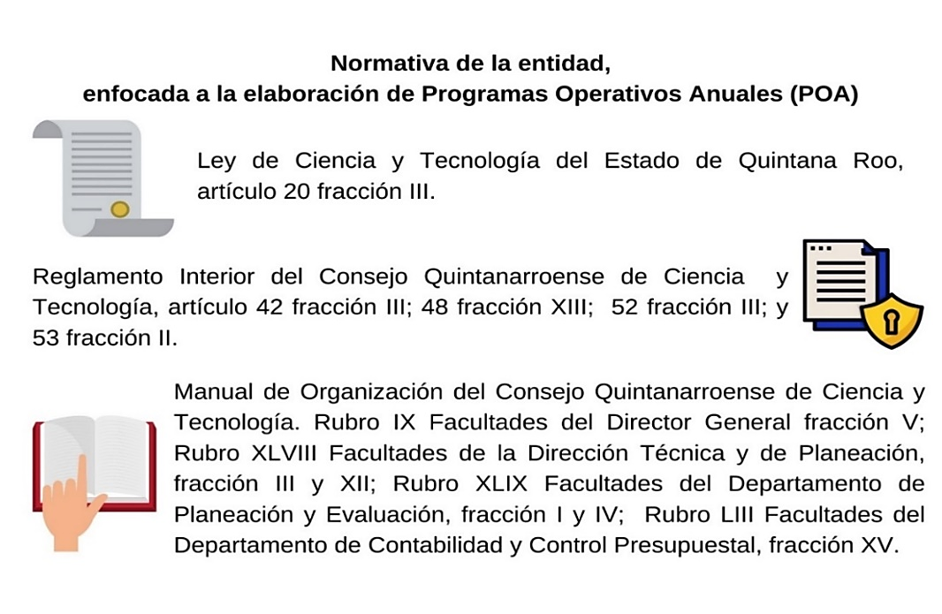

**Imagen 2. El PbR en el COQCYT.**

Derivado del análisis anterior se determinaron las siguientes observaciones:

1. El Consejo Quintanarroense de Ciencia y Tecnología presenta el Manual de Procedimientos, sin fecha y firma de aprobación.

En la reunión de trabajo efectuada, la observación quedó **atendida**.

1. Se constató que el Organigrama autorizado, el Reglamento Interior y el Manual General de Organización no se encuentran homologados entre sí.
2. El Consejo Quintanarroense de Ciencia y Tecnología presentó debilidades ante la falta de inclusión del enfoque de Presupuesto basado en Resultados (PbR) en su marco normativo.

**Acción Promovida:** Recomendación de Desempeño.

La Auditoría Superior del Estado de Quintana Roo recomienda al Consejo Quintanarroense de Ciencia y Tecnología, lo siguiente:

**Para la observación 2**

Presentar el anteproyecto del Reglamento Interior y Manual de Organización integrando las unidades administrativas establecidas en el Organigrama Autorizado y homologando la denominación de las unidades administrativas que integran al Consejo Quintanarroense de Ciencia y Tecnología.

**Para la observación 3**

Fortalecer la implementación del Presupuesto basado en Resultados y un Sistema de Evaluación del Desempeño como un nuevo enfoque de la Gestión para Resultados, realizando las modificaciones y mejoras en el marco normativo del Consejo Quintanarroense de Ciencia y Tecnología, así como, en los procesos de planeación, programación, presupuestación, ejercicio, seguimiento y evaluación de los Programas presupuestarios derivados del Plan Estatal de Desarrollo, con el objetivo de mejorar la calidad del gasto público y promover la rendición de cuentas.

* 1. **Política de Integridad**

**Con observación**

El servicio público en el Estado se regirá por los principios rectores de legalidad, objetividad, profesionalismo, honradez, lealtad, imparcialidad, eficiencia, eficacia, equidad, transparencia, economía, integridad y competencia por mérito. Los Entes públicos están obligados a crear y mantener condiciones estructurales y normativas que permitan el adecuado funcionamiento del Estado en su conjunto, y la actuación ética y responsable de cada servidor público[18].

Los Servidores Públicos deberán observar el código de ética que al efecto sea emitido por las Secretarías o los Órganos Internos de Control, conforme a los lineamientos que emita el Sistema Nacional Anticorrupción, para que en su actuación impere una conducta digna que responda a las necesidades de la sociedad y que oriente su desempeño. Así mismo, deberá hacerse del conocimiento de los Servidores Públicos de la dependencia o entidad de que se trate, así como darle la máxima publicidad.[19]

El Código de Conducta es el instrumento emitido por el Titular de la Institución a propuesta de su Comité de Ética y de Prevención de Conflicto de Interés, para regular la conducta que se espera de los servidores públicos, a fin de contribuir al cumplimiento de objetivos y metas de forma eficiente y eficaz. El Código de Ética es el Instrumento que enuncia los principios y valores considerados como fundamentales para regular el comportamiento y desempeño de los servidores públicos dentro de la Administración Pública del Estado[20].

Cada Institución emitirá su Código de Conducta como un documento en el que se establezcan de manera formal las reglas y el comportamiento que se espera de los servidores públicos, así como las conductas no permitidas, basándose en los principios, valores y reglas de integridad contenidas en el Código de Ética y las Reglas de Integridad emitidas por la Secretaría17 y [21].

Es responsabilidad del Titular de la Institución, dentro del Sistema de Control, aprobar el Código de Conducta de la Institución a su cargo, y en el caso de las Entidades de la Administración Pública Paraestatal presentarlo al Órgano de Gobierno para su aprobación; así como emitir y difundir la publicación del Código de Conducta de la Institución.

Será obligación de las Dependencias y Entidades de la Administración Pública del Poder Ejecutivo del estado, proporcionar el Código de Ética, a todo el personal, a través de medios físicos o electrónicos y, de acuerdo con las políticas de austeridad, a fin de que éstos tomen conocimientos de su contenido y, posterior a su estudio, suscriban una carta compromiso de alinear, el desempeño de su empleo, cargo o comisión, a lo previsto en este documento[22].

El Director General del COQCYT, será el ejecutor de las decisiones y de los acuerdos del Consejo Directivo y tendrá las siguientes facultades y obligaciones[23]:

* Suscribir toda clase de actos y documentos legales, así como celebrar convenios inherentes a los objetivos del COQCYT, cumpliendo con las instrucciones que el Consejo Directivo señale.
* Coordinar la elaboración, revisión de y/o modificación de los reglamentos, estatutos y estructura orgánica del COQCYT, para someterlo a la aprobación del Consejo Directivo.

El Director General del Consejo Quintanarroense de Ciencia y Tecnología, será el ejecutor de las decisiones y de los acuerdos del Consejo Directivo y tendrá las siguientes facultades y obligaciones[24]:

* Suscribir toda clase de actos y documentos legales, así como celebrar todo tipo de acuerdos, convenios y contratos inherentes a los objetivos del COQCYT, cumpliendo con las instrucciones que el Consejo Directivo señale.

Al respecto, el Consejo Quintanarroense de Ciencia y Tecnología entregó a la Auditoría Superior del Estado de Quintana Roo (ASEQROO) evidencia del Código de Ética, Código de Conducta, política de integridad, información que fue revisada obteniendo lo siguiente:

El Consejo Quintanarroense de Ciencia y Tecnología presenta el Código de Ética de las Personas Servidoras Públicas al servicio de las Dependencias y Entidades de la Administración Pública del Poder Ejecutivo del Estado de Quintana Roo, emitido por la Secretaría de la Contraloría del Estado de Quintana Roo y el Código de Conducta de los Servidores Públicos del Poder Ejecutivo del Estado de Quintana Roo, los cuales presentan en su contenido principios, reglas de integridad, normas de conducta y demás disposiciones sustentadas en valores aplicables a los servidores públicos del Estado, por lo que se constató que el ente no cuenta con sus códigos de ética y de conducta propios.



**Imagen 3. Códigos de Ética y Conducta emitidos por la SECOES**[25]**.**

Para constatar la evidencia de la difusión que el ente público dio a sus códigos de ética y de conducta, el equipo auditor aplicó una encuesta de manera aleatoria a 15 personas que prestan sus servicios para el COQCYT, entre ellos analistas profesionales, asistentes, auxiliares administrativos y técnicos, así como directores, jefes de departamento y de oficina, y secretarias adscrito a las Direcciones del Consejo Quintanarroense de Ciencia y Tecnología, con el objetivo de corroborar su conocimiento en la materia, indagando sobre dónde consultar los códigos, el contenido y temas que presentan, así como la aplicación de los mismos en sus funciones laborales.

Por lo anterior, se constató que el 100% del muestreo seleccionado conoce los códigos de ética y de conducta a los que se apega el ente público, así como la aplicación de valores que implican estos documentos dentro de sus funciones específicas.

De lo antes expuesto, se concluye que el Consejo Quintanarroense de Ciencia y Tecnología ha dado difusión al interior de su plantilla laboral, el Código de Ética y el Código de Conducta presentados.

En relación a la máxima publicidad que el Consejo dio a sus Códigos de Ética y de Conducta, y que esta publicidad haya sido de manera adecuada, se verificó que éstos documentos se encuentren disponibles en la página oficial del ente público, encontrando que ambos documentos se encuentran disponibles en la página oficial del Consejo Quintanarroense de Ciencia y Tecnología, en la sección de “Documentos Rectores” perteneciente al apartado de “Conócenos”[26].

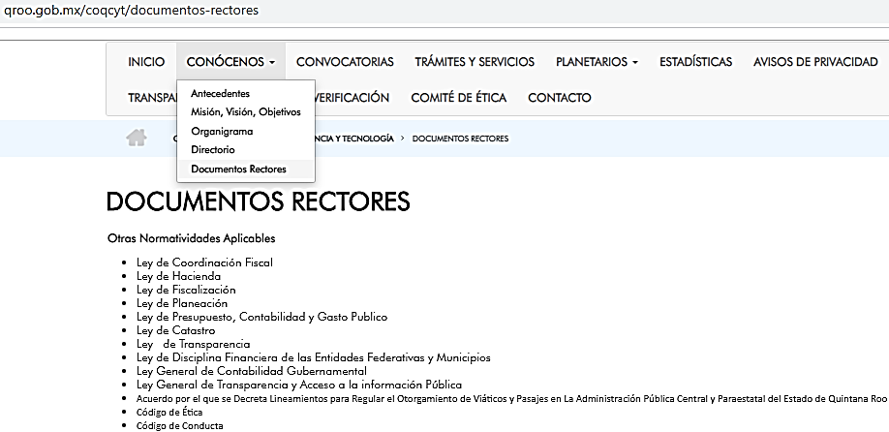

**Imagen 4. Código de Conducta en la Página web oficial del COQCYT.**

Por consiguiente, se concluye que el Código de Ética y el Código de Conducta se encuentran disponibles en la página oficial del Consejo Quintanarroense de Ciencia y Tecnología.

Derivado del análisis anterior se determinó la siguiente observación:

1. El Consejo Quintanarroense de Ciencia y Tecnología no cuenta con Códigos de Ética y de Conducta propios.

**Acción Promovida:** Recomendación de Desempeño.

La Auditoría Superior del Estado de Quintana Roo recomienda al Consejo Quintanarroense de Ciencia y Tecnología, lo siguiente:

**Para la observación 4**

El Consejo Quintanarroense de Ciencia y Tecnología deberá emitir un Código de Conducta propio que vincule el contenido de este instrumento rector, así como sus principios y valores particulares, procurando que exista concordancia con su misión, visión y atribuciones específicas; con la finalidad de que les permita prevenir y enfrentar riesgos éticos, a la vez que se fomente identificación y apropiación por parte de las personas servidoras públicas.

Con motivo de la reunión de trabajo efectuada para la presentación de resultados finales de auditoría y observaciones preliminares, el Consejo Quintanarroense de Ciencia y Tecnología, estableció como fecha compromiso para la atención a la recomendación de las observaciones 2 y 3, el 15 de diciembre de 2021 y para la recomendación de la observación 4 el 30 de noviembre de 2021. Por lo antes expuesto la atención a las recomendaciones de desempeño queda en **seguimiento**.

**Normatividad relacionada con las Observaciones**

Ley General del Sistema Nacional Anticorrupción, artículo 2 fracción 8 y artículo 5.

Ley General de Responsabilidades Administrativas, artículo 6, 7 fracciones I y V, y artículo 16.

Ley del Sistema Anticorrupción del Estado de Quintana Roo, artículo 2 fracción VIII y artículo 5.

Ley de las Entidades de la Administración Pública Paraestatal del Estado de Quintana Roo, artículo 63 fracciones VIII y IX.

Acuerdo que tiene por objeto emitir el Código de Ética de las Personas Servidoras Públicas de las Dependencias y Entidades de la Administración Pública del Poder Ejecutivo, artículo 1 fracción II y artículos 2 y 25.

Ley de Ciencia y Tecnología del Estado de Quintana Roo, artículo 20 fracciones III, V y XIII.

Reglamento Interior del Consejo Quintanarroense de Ciencia y Tecnología, artículos

25 fracciones II, XII y XIV; artículo 42 fracciones III y V, 44, 48 fracción VI, artículo 52 fracción VI, y 54 fracción VII.

Manual de Organización del Consejo Quintanarroense de Ciencia y Tecnología, apartado IX incisos III, V y XX, apartado XLVIII incisos V y VI, y apartado XLIX inciso VIII.

Plan Estatal de Desarrollo (PED) del Estado de Quintana Roo, Eje 3, Programa 17: Gestión y Control Gubernamental, línea de acción: 4.

**Resultado Número 2**

**Eficacia**

1. **Matriz de Indicadores para Resultados (MIR)**
   1. **Evaluación de la MIR**

**Con observaciones**

Los recursos económicos de que disponga el Estado y los Municipios se administrarán con eficiencia, eficacia, economía, transparencia y honradez para satisfacer los objetivos a los que estén destinados[27].

La información presupuestaria y programática que forme parte de la Cuenta Pública deberá relacionarse, con los objetivos y prioridades de la planeación del desarrollo. Asimismo, deberá incluir los resultados de la evaluación del desempeño. Para ello, deberán utilizar indicadores que permitan determinar el cumplimiento de las metas y objetivos de cada uno de los programas, así como vincular los mismos en la planeación del desarrollo[28].

La MIR es una herramienta que facilita el diseño, la organización y el seguimiento de los programas[29].

La Matriz de Indicadores para Resultados (MIR) es una herramienta que permite vincular los distintos instrumentos para el diseño, organización, ejecución, seguimiento, evaluación y mejora de los programas, resultado de un proceso de planeación realizado con base en la Metodología de Marco Lógico[30].

En la MIR, los instrumentos para el monitoreo de los avances en cada objetivo se denominan indicadores y su finalidad es mostrar información relacionada con el desempeño de dicho objetivo[31].

Para la generación, homologación, actualización y publicación de los indicadores de desempeño de los programas operados por los entes públicos, éstos deberán considerar la Metodología del Marco Lógico a través de la Matriz de Indicadores para Resultados y podrán hacer uso de las Guías [32] para la construcción de la MIR y para el diseño de indicadores[33], así como de la Guía emitida por la Secretaría de Finanzas y Planeación del Estado de Quintana Roo, publicadas en su página oficial[34].

La información relativa a Programas Presupuestarios, Matrices de Indicadores para Resultados (MIR), Fichas técnicas de indicadores, entre otros, presentada por el Instituto, mediante oficio número COQCYT/DG/044/2021 de fecha 03 de marzo de 2021 fue analizada, obteniéndose lo siguiente:

De acuerdo con la fracción III del artículo 14 del Presupuesto de Egresos del Gobierno del Estado de Quintana Roo, para el ejercicio fiscal 2020, dentro de las erogaciones previstas para las Entidades Paraestatales de la Administración Pública del Estado, se autorizó para el Consejo Quintanarroense de Ciencia y Tecnología la cantidad de $32,994,570.00 (Treinta y Dos Millones Novecientos Noventa y Cuatro Mil Quinientos Setenta Pesos 00/100 M.N.), recurso que fue asignado en su totalidad a dos programas presupuestarios:

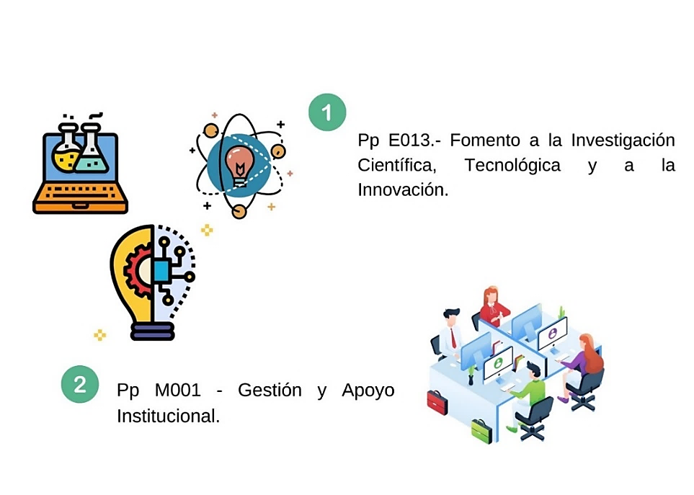

**Imagen 6. Programas presupuestarios del COQCYT.**

Por lo anterior, se concluye que el presupuesto de egresos del Estado, contiene el recurso asignado para el Consejo Quintanarroense durante el ejercicio 2020, el cual considera los programas presupuestarios aprobados para el mismo.

El Consejo Quintanarroense de Ciencia y Tecnología presentó las Matrices de Indicadores para Resultados de los dos programas presupuestarios aprobados, los cuales presentan congruencia con los ejes, temas, objetivos y estrategias establecidos en el Plan Estatal de Desarrollo 2016-2022 y los programas que se derivan del mismo, como el Programa Institucional de Ciencia, Tecnología e Innovación 2017-2022 y el Programa Sectorial de Finanzas Públicas y Planeación Estratégica 2016-2022.

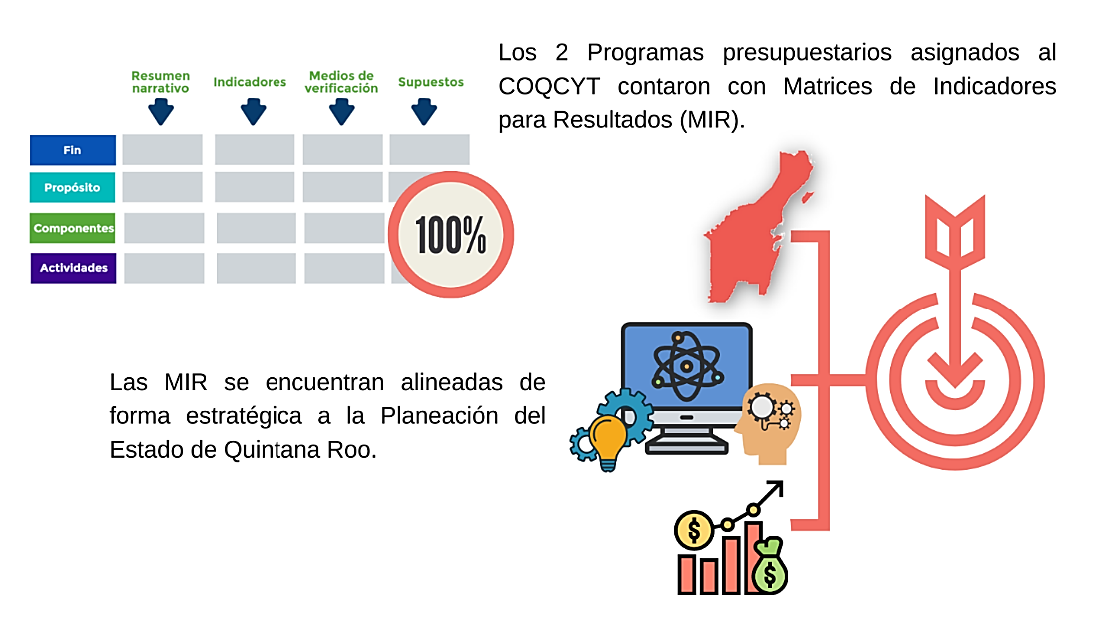

**Imagen 7. Alineación de los programas presupuestarios del COQCYT.**

De este modo, se concluye que se existe una Matriz de Indicadores para Resultados por cada programa presupuestario, alineadas a los ejes, temas, objetivos y estrategias establecidos en el Plan Estatal de Desarrollo y programas que derivan del mismo y que se relacionan con el Consejo Quintanarroense de Ciencia y Tecnología.

Con el objetivo de analizar la aplicación de la Metodología del Marco Lógico en las Matrices de Indicadores para Resultados, se ha tomado el programa presupuestario **E013 – Fomento a la Investigación Científica, Tecnológica y a la Innovación**, el cual se relaciona con las funciones sustantivas del Consejo. La Matriz cuenta con 10 elementos (1 fin, 1 propósito, 4 componentes y 4 actividades), de los cuales, al realizar el análisis se obtuvieron los resultados siguientes:

|  |  |  |  |  |  |  |  |  |  |  |  |
| --- | --- | --- | --- | --- | --- | --- | --- | --- | --- | --- | --- |
| **Tabla 5. Resumen del Análisis de la MIR de los Programas Presupuestarios del COQCYT** | | | | | | | | | | | |
| **Programa**  **Presupuestario** | **Nivel de la MIR** | **Resumen narrativo** | | | | **Indicador** | | **Medios de verificación** | | **Supuestos** | |
| **Claridad** | | **Sintaxis** | |
| **Adecuado** | **Área de oportunidad** | **Adecuado** | **Área de oportunidad** | **Adecuado** | **Área de oportunidad** | **Suficiente** | **Área de oportunidad** | **Adecuado** | **Área de oportunidad** |
| E013 – Fomento a la Investigación Científica, Tecnológica y a la Innovación. | Fin | 1 | 0 | 1 | 0 | 1 | 0 | 0 | 1 | 1 | 0 |
| Propósito | 1 | 0 | 0 | 1 | 0 | 1 | 0 | 1 | 0 | 1 |
| Componentes | 4 | 0 | 4 | 0 | 4 | 0 | 0 | 4 | 0 | 4 |
| Actividades | 4 | 0 | 4 | 0 | 3 | 1 | 0 | 4 | 0 | 4 |
| **Total** | **10** | **10** | **0** | **9** | **1** | **8** | **2** | **0** | **10** | **1** | **9** |
| **%** | **100%** | **100%** | **0%** | **90%** | **10%** | **80%** | **20%** | **0%** | **100%** | **10%** | **90%** |
| **Fuente:** Elaborado por la ASEQROO con documentación proporcionada por el COQCYT. | | | | | | | | | | | |

Se revisó **la lógica vertical**, la cual consiste en verificar que los objetivos de los cuatro niveles de cada programa (Fin, Propósito, Componente y Actividad) presenten los elementos mínimos para analizar la relación causa-efecto entre los diferentes niveles del resumen narrativo en dirección ascendente, así como constatar que los supuestos estén redactados como un factor positivo que deba ser alcanzado para que pueda darse el siguiente nivel de la Matriz de Indicadores para Resultados.

Para el análisis de la coherencia de los objetivos plasmados en el **Resumen Narrativo** de los 4 niveles de la MIR del programa presupuestario del Consejo Quintanarroense de Ciencia y Tecnología fue un 100% claro y entendible. En un 90% cumplen con la sintaxis recomendada, por lo que un 10% de los objetivos del resumen narrativo no cumplieron con la sintaxis recomendada.

De los **Supuestos** establecidos para cada nivel de la Matriz de Indicadores para Resultados, el 90% de estos objetivos estaban planteados correctamente, sin embargo, les faltó convertirlos como una situación positiva que tenga que suceder para darle paso al siguiente nivel de forma ascendente.

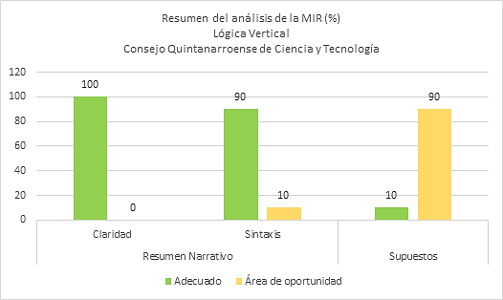

**Imagen 8. Aspectos de mejora en la Lógica Vertical del Pp - E013.**

En cuanto a la **Lógica Horizontal**, en términos generales, los programas presentan la estructura necesaria establecida en la Metodología del Marco Lógico, sin embargo, los elementos no están bien diseñados, debido a que no permiten dar un seguimiento lógico a los resultados obtenidos en la ejecución de los programas presupuestarios del Consejo Quintanarroense de Ciencia y Tecnología; a continuación se hace mención de cada elemento analizado de izquierda a derecha de la MIR para la congruencia de la lógica horizontal:

* Se identificaron **Supuestos** para cada nivel de la Matriz de Indicadores.
* Existen **Medios de Verificación** para cada nivel de la Matriz de Indicadores para Resultados, sin embargo, el 100% de estos no son suficientes para el monitoreo de los indicadores, debido a que, no mencionan el nombre completo del documento al que se refieren, el nombre del área que genera o publica la información, así como la periodicidad de la misma y la liga de la página en la que se obtiene la información.
* Se identificaron **Indicadores** para cada nivel (Fin, Propósito, Componentes y Actividades), por lo que pudo analizarse la congruencia del Nombre del Indicador y resultó que, el 80% de los indicadores fueron apropiados al cumplir con las características necesarias, por lo que el 20% fueron inadecuados, debido a que no presentaban relación con el objetivo y en una ocasión se repitió el nombre del objetivo del indicador en la definición.

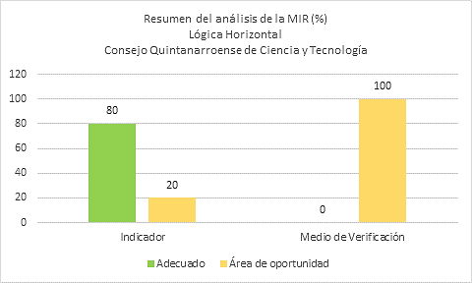

**Imagen 9. Aspectos de mejora en la Lógica Horizontal del Pp - E013.**

Los **Indicadores** son una herramienta que permite medir el avance en el logro de los objetivos y proporciona información para monitorear y evaluar los resultados del programa presupuestario, así como la eficiencia con la que se ejecutó; por tal motivo y con la finalidad de determinar si cuenta con los datos necesarios para el seguimiento puntual del alcance de las metas y objetivos establecidos en el programa E013 – Fomento a la Investigación Científica, Tecnológica y a la Innovación, se procedió a analizar los elementos del indicador que se encuentran registrados en las fichas técnicas para cada uno de los niveles que conforman la Matriz de Indicadores para Resultados del programa presupuestario mencionado con anterioridad.

Se analizaron los elementos mínimos para el adecuado seguimiento de los indicadores de desempeño, establecidos en las *Reglas para la identificación de los elementos mínimos en la construcción de indicadores*,en las cuales se establece que los indicadores deberán contar con una ficha técnica, conteniendo los siguientes:

|  |  |  |  |  |  |  |  |  |  |
| --- | --- | --- | --- | --- | --- | --- | --- | --- | --- |
| **Elementos mínimos en la construcción de indicadores** | | | | | | | | | |
| **1.** | Nombre del indicador | **2.** | Dimensión a medir | **3.** | Definición | **4.** | Método de cálculo | **5.** | Unidad de medida |
| **6.** | Frecuencia de medición | **7.** | Línea base | **8.** | Metas | **9.** | Sentido del indicador | **10.** | Parámetros de semaforización |
| **Fuente:** Realizado por la ASEQROO con base en el Manual para el Diseño y la Construcción de indicadores emitida por la CONEVAL, y la Guía para el diseño de indicadores estratégicos emitida por la SHCP. | | | | | | | | | |

Respecto al análisis y evaluación de los elementos de las fichas técnicas del programa presupuestario E013 – Fomento a la Investigación Científica, Tecnológica y a la Innovación, se tomaron en cuenta únicamente los indicadores que se consideraron y evaluaron como **adecuados** de la tabla que registró la ponderación de los valores y porcentajes de la lógica vertical y la lógica horizontal, por lo que se obtuvieron los siguientes resultados:

|  |  |  |  |  |  |  |  |  |  |  |
| --- | --- | --- | --- | --- | --- | --- | --- | --- | --- | --- |
| **Tabla 6. Valoración de los Indicadores** | | | | | | | | | | |
| **Elementos**  **del Indicador**  **Indicador** | **1. Nombre del indicador** | **2. Dimensión a medir.** | **3. Definición.** | **4. Método de cálculo** | **5. Unidad de medida** | **6. Frecuencia de medición.** | **7. Línea base.** | **8. Metas** | **9. Sentido del indicador** | **10. Parámetros de semaforización** |
| **Fin** | **** | **** | **** | **** | **** | **** | **** | **** | **** | **** |
| **Componente 01** | **** | **** | **** | **** | **** | **** | **** | **** | **** | **** |
| **Actividad 1.1**. | **** | **** | **** | **** | **** | **** | **** | **** | **** | **** |
| **Componente 02** | **** | **** | **** | **** | **** | **** | **** | **** | **** | **** |
| **Componente 03** | **** | **** | **** | **** | **** | **** | **** | **** | **** | **** |
| **Actividad 3.1** | **** | **** | **** | **** | **** | **** | **** | **** | **** | **** |
| **Componente 04** | **** | **** | **** | **** | **** | **** | **** | **** | **** | **** |
| **Actividad 4.1** | **** | **** | **** | **** | **** | **** | **** | **** | **** | **** |
| **Total:** | **100%** | **100%** | **100%** | **100%** | **75%** | **100%** | **0%** | **100%** | **100%** | **100%** |
| **Nota:** Los indicadores Propósito y Actividad 2.1 del Pp-E013 no fueron evaluados derivado de la falta de claridad en el objetivo correspondiente.  **Fuente:** Realizado por la ASEQROO con base en el Manual para el Diseño y la Construcción de indicadores emitida por la CONEVAL, y la Guía para el diseño de indicadores estratégicos emitida por la SHCP. | | | | | | | | | | | |

En relación con las ponderaciones anteriores en la que se determina que las fichas técnicas cumplen de manera adecuada con los elementos mínimos para su seguimiento y evaluación, a excepción los valores establecidos como línea base, ya que estos son incorrectos en su totalidad, debido a que presenta una antigüedad de 4 años, por lo que debe reflejar el punto de partida, es decir, la situación del pasado reciente para la evaluación y seguimiento de las metas que pretende alcanzar el indicador.

Derivado del análisis anterior se determinaron las siguientes observaciones:

1. Las Matrices de Indicadores para Resultados del Consejo Quintanarroense de Ciencia y Tecnología cuenta con áreas de oportunidad en su lógica horizontal.
2. Las fichas técnicas de los indicadores presentan áreas de oportunidad respecto al establecimiento de su línea base.

**Acción Promovida:** Recomendación de Desempeño.

La Auditoría Superior del Estado de Quintana Roo recomienda al Consejo Quintanarroense de Ciencia y Tecnología, lo siguiente:

**Para la observación 1**

El Consejo Quintanarroense de Ciencia y Tecnología, deberá adecuar las Matrices de Indicadores para Resultados (MIR) de los programas presupuestarios que se aprobarán y aplicarán en el ejercicio fiscal 2022, de acuerdo con la Metodología del Marco Lógico (MML), con la finalidad de contar con matrices que tengan una estructura que cumpla con la Lógica Vertical y la Lógica Horizontal, de manera que establezcan la correcta relación causa-efecto, así como lograr la congruencia en todos los niveles de la MIR; con el objetivo de mejorar el nivel de desempeño esperado por el ente público y permitir enfocarla hacia la mejora continua.

**Para la observación 2**

El Consejo Quintanarroense de Ciencia y Tecnología, deberá considerar las adecuaciones correspondientes para contar con los elementos necesarios y correctos en la descripción de los elementos que integran los indicadores, mismos que se encuentran en sus fichas técnicas, de manera que para los programas presupuestarios que se aprueben para el ejercicio fiscal 2022 cuenten con los elementos adecuados y suficientes, de manera que permitan proporcionar una correcta evaluación de su desempeño y un seguimiento del cumplimiento de las metas y objetivos establecidos por el Consejo.

Con motivo de la reunión de trabajo efectuada para la presentación de resultados finales de auditoría y observaciones preliminares, el Consejo Quintanarroense de Ciencia y Tecnología, estableció como fecha compromiso para la atención a la recomendación de las observaciones 1 y 2, el 30 de noviembre de 2021. Por lo antes expuesto la atención a las recomendaciones de desempeño queda en **seguimiento**.

**Normatividad relacionada con las Observaciones**

Constitución Política de los Estados Unidos Mexicanos, artículo 134.

Ley de Disciplina Financiera de las Entidades Federativas y los Municipios, artículo 5, fracción I.

Ley General de Contabilidad Gubernamental, artículo 54.

Ley General de Responsabilidades Administrativas, artículo 7, incisos I y V.

Constitución Política del Estado Libre y Soberano de Quintana Roo, artículo 166.

Ley de Presupuesto y Gasto Público del Estado de Quintana Roo, artículo 16.

Plan Estatal de Desarrollo (PED) 2016-2022 del Estado de Quintana Roo, Eje 3, Programa 18: Finanzas Públicas Responsables, línea de acción: 4 y Programa 19 Planeación y Evaluación Estratégica, línea de acción: 16.

**Resultado Número 3**

**Competencia de los Actores**

1. **Capacitación** 
   1. **Capacitación al personal encargado de elaborar la MIR**

**Con observación**

La aplicación y vigilancia de la Ley de Ciencia y Tecnología del Estado de Quintana Roo compete al Consejo Quintanarroense de Ciencia y Tecnología, en los términos que la misma establece y de los Reglamentos y Acuerdos que de ésta emanen[35].

El Gobierno del Estado apoyará la investigación científica y tecnológica mediante las siguientes acciones:

* La formación y capacitación de recursos humanos de alto nivel.

Las actividades a que se refiere el artículo anterior deberán estar orientadas a32:

* Promover la capacitación y actualización continua de los recursos humanos del Estado, a fin de formar, a mediano plazo, cuadros de primer nivel en el área técnica y profesional, capaces de integrarse o encabezar GI[36] y empresas, orientando su incorporación hacia las áreas o disciplinas que más convengan al desarrollo económico y social en el Estado.

Corresponde al Titular de la Dirección de Administración y Finanzas las facultades y obligaciones siguientes[37]:

* Establecer los procedimientos de reclutamiento, selección, formación, capacitación y promoción del personal, en apego a las disposiciones aplicables.

Dirección de Administración y Finanzas[38]:

* Emitir la guía de procedimientos para la selección, capacitación y promoción del personal, en apego a las disposiciones aplicables.

La Actualización del Plan Estatal de Desarrollo del Estado de Quintana Roo 2016-2022 (PED), contempla como objetivo del programa 19, el consolidar la Gestión para Resultados como un modelo de cultura organizacional, directiva y de gestión que permita la creación de valor público en la administración pública estatal, y establece como línea de acción[39] el sensibilizar mediante capacitación y asistencia técnica a los servidores públicos sobre la implementación y métodos del Presupuesto basado en Resultados.

Mediante Oficio Número COQCYT/DG/DTP/025/2021 con fecha 10 de mayo de 2021, el Director de la Dirección Técnica y de Planeación informa que no cuentan con evidencia de la capacitación del ejercicio 2020.

Con el propósito de verificar que el Consejo Quintanarroense de Ciencia y Tecnología haya fortalecido las habilidades del personal a cargo de elaborar su presupuesto, las Matrices de Indicadores para Resultados y de la aplicación del Presupuesto basado en Resultados, se constató que durante el ejercicio fiscal 2020 el ente público, no implementó un Diagnóstico de Detección de Necesidades de Capacitación, documento que analiza los conocimientos, habilidades y destrezas con los que debe contar el personal; en consecuencia, el Consejo no ejecutó un Programa Anual de Capacitación y Profesionalización que permita organizar y desarrollar aptitudes en la profesionalización de cada puesto para el mejoramiento en la calidad del desempeño laboral.

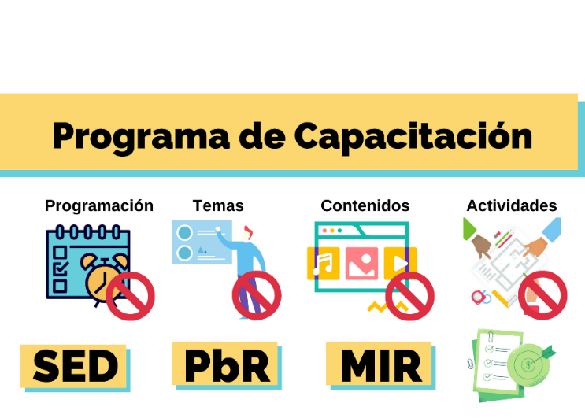

**Imagen 10. Programa de capacitación COQCYT.**

Derivado del análisis realizado con la información proporcionada por el Consejo Quintanarroense de Ciencia y Tecnología, se identificó en la plantilla laboral, que la Unidad administrativa encargada de elaborar e integrar el Presupuesto de Egresos en atención al Presupuesto basado en Resultados, es la Dirección Técnica y de Planeación, en la cual se encuentra adscrito el personal responsable de realizar las Matrices de Indicadores para Resultados (MIR), correspondientes al ejercicio fiscal 2020, por lo que, el personal encargado corresponde a:

|  |  |  |
| --- | --- | --- |
| **Tabla 7. Personal a cargo de elaborar la Matriz de Indicadores para Resultados** | | |
| **No.** | **Puesto Específico** | **Unidad Administrativa** |
| 1 | Director Técnico y de Planeación. | Dirección Técnica y de Planeación. |
| 2 | Asistente Técnico de la Dirección Adjunta. |
| 3 | Jefe de Departamento de Planeación y Evaluación. |
| 4 | Jefe de Departamento de Informática y Estadística. |
| **Fuente:** Elaborado por la ASEQROO con documentación proporcionada por el COQCYT. | | |

Mediante el oficio número COQCYT/DG/DTP/025/2021 con fecha 10 de mayo de 2021, el Consejo Quintanarroense de Ciencia y Tecnología presenta justificación, en la que se informa que derivado de la contingencia sanitaria SARS-CoV-2 (COVID-19), no fue posible programar actividades de capacitación relacionadas con las funciones del personal de la Dirección Técnica y de Planeación durante el ejercicio fiscal 2020, por lo que únicamente se tomaron cursos para la adaptación de la emergencia; por consiguiente, no se cuenta con la evidencia correspondiente, sin embargo, se constató mediante constancias de participación, que durante el ejercicio fiscal 2019 los servidores públicos antes mencionados se profesionalizaron en el tema que se presenta a continuación:

|  |  |  |  |
| --- | --- | --- | --- |
| **Tabla 8. Capacitación Recibida 2019** | | | |
| **N°** | **Tipo de capacitación** | **Descripción** | **Emisor** |
| 1 | Curso – Taller "Gestión Orientada a Resultados", Modelos e Instrumentos Aplicados en el Gobierno del Estado de Quintana Roo. | Temario:   1. Gestión Orientada a Resultados: Hacia un Gobierno Eficaz, Transparente y Ético. 2. Los Programas Presupuestarios y sus elementos. 3. Primera Herramienta: Metodología de Marco Lógico. 4. Segunda Herramienta: Diseño de Indicadores. 5. Tercer Herramienta: Métodos y Técnicas de Estimación del Gasto Público. 6. Aplicación Práctica de Instrumentos y Herramientas. | Instituto de Administración Pública del Estado de Quintana Roo A.C. en coordinación con la Secretaría de Finanzas y Planeación del Estado de Quintana Roo. |
| **Fuente:** Elaborado por la ASEQROO con documentación proporcionada por el COQCYT. | | | |

Del análisis realizado para el tema de capacitación, se observa que la profesionalización en materia de Gestión Orientada a Resultados, no fue suficiente para los temas relacionados con la operación, funcionamiento y deber ser de la Dirección Técnica y de Planeación, debido que solamente fue considerado un curso para la operación de los servidores públicos durante la gestión del ejercicio fiscal 2019.

En consecuencia, se concluye que el Consejo Quintanarroense de Ciencia y Tecnología no implementó cursos de capacitación relacionados con las funciones del personal de la Dirección Técnica y de Planeación, durante el ejercicio fiscal 2020, debido a la contingencia sanitaria SARS-CoV-2 (COVID-19).

Derivado del análisis anterior se determinó la siguiente observación:

1. El Consejo Quintanarroense de Ciencia y Tecnología no elaboró Programa Anual de Capacitación y Profesionalización, con enfoque a los temas de Presupuesto basado en Resultados, Metodología del Marco Lógico, Sistema de Evaluación del Desempeño entre otros.

**Acción Promovida:** Recomendación de Desempeño.

La Auditoría Superior del Estado de Quintana Roo recomienda al Consejo Quintanarroense de Ciencia y Tecnología, lo siguiente:

**Para la observación 1**

Deberán presentar el diagnóstico base para la estructuración de un Programa de Capacitación para el ejercicio fiscal 2022, en el que se consideren los temas de Presupuesto basado en Resultados, Metodología del Marco Lógico y Sistema de Evaluación del Desempeño, de acuerdo con las funciones del personal correspondiente; con la finalidad de mejorar y contribuir al desempeño laboral, la eficiencia de los servidores públicos y la calidad en la prestación del servicio.

Con motivo de la reunión de trabajo efectuada para la presentación de resultados finales de auditoría y observaciones preliminares, el Consejo Quintanarroense de Ciencia y Tecnología, estableció como fecha compromiso para la atención a la recomendación de la observación 1, el 15 de diciembre de 2021. Por lo antes expuesto la atención a la recomendación de desempeño queda en **seguimiento**.

**Normatividad relacionada con las Observaciones**

Ley General de Responsabilidades Administrativas, artículo 7 fracciones I y V.

Ley de Ciencia y Tecnología del Estado de Quintana Roo, artículo 30 fracción VII, y 52 fracción II.

Reglamento Interior del Consejo Quintanarroense de Ciencia y Tecnología, artículo 53 fracción V.

Manual de Organización del Consejo Quintanarroense de Ciencia y Tecnología, apartado LI inciso V.

Plan Estatal de Desarrollo (PED) 2016-2022 del Estado de Quintana Roo, Eje 3, Programa 19: Planeación y Evaluación Estratégica, línea de acción: 15.

## I.4. COMENTARIOS DEL ENTE FISCALIZADO

Es importante señalar que la documentación proporcionada por la entidad fiscalizada para aclarar o justificar los resultados y las observaciones presentadas en las reuniones de trabajo, fue analizada con el fin de determinar la procedencia, de eliminar, rectificar o ratificar los resultados y las observaciones preliminares determinadas por la Auditoría Superior del Estado de Quintana Roo y que se presentó a esta entidad fiscalizadora para efectos de la elaboración definitiva de este Informe.

## I.5. TABLA DE JUSTIFICACIONES Y ACLARACIONES DE LOS RESULTADOS

| **Auditoría al Desempeño a las Matrices de Indicadores para Resultados al Consejo Quintanarroense de Ciencia y Tecnología 20-AEMD-C-GOB-030-060.** | |
| --- | --- |
| **Concepto** | **Atención** |
| 1. Control Interno. | Seguimiento |
| 2. Matriz de Indicadores para Resultados (MIR). | Seguimiento |
| 3. Capacitación. | Seguimiento |
| **Recomendación de Desempeño:** Es el tipo de sugerencias que se emite a las Entidades Fiscalizadas para promover el cumplimiento de los objetivos y metas de las instituciones, políticas públicas, programas y procesos operativos y atribuciones, a fin de fomentar las prácticas de buen gobierno, mejorar la eficiencia, eficacia, la economía, la calidad, la satisfacción del ciudadano y la competencia de los actores. | |
| **Atendido**: Información remitida por la Entidad Fiscalizada en atención a los resultados preliminares.  **No atendido**: Las observaciones que no se atendieron en la reunión de trabajo de resultados preliminares por la Entidad Fiscalizada.  **Seguimiento de las Recomendaciones**: Las observaciones en las que se estableció una fecha compromiso por parte de la Entidad Fiscalizada para su atención en la mejora e implementación de las recomendaciones. | |

## DICTAMEN DEL INFORME INDIVIDUAL DE AUDITORÍA

El presente dictamen se emite con fecha 16 de junio de 2021, fecha de conclusión de los trabajos de auditoría, la cual se practicó sobre la información proporcionada por la entidad fiscalizada de cuya veracidad es responsable; fue planeada y desarrollada con el fin de fiscalizar la correcta elaboración de las Matrices de Indicadores para Resultados (MIR) por parte del Consejo Quintanarroense de Ciencia y Tecnología.Se aplicaron los procedimientos y las pruebas selectivas que se consideraron necesarios para verificar la implementación del control interno / marco normativo y política de integridad, evaluar las Matrices de Indicadores para Resultados (MIR) y la capacitación del personal encargado de la elaboración de las MIR; en consecuencia, existe una base razonable para sustentar el presente dictamen.

En opinión de la Auditoría Superior del Estado de Quintana Roo se identificaron oportunidades, áreas de mejora, fortalezas y debilidades que se deberán atender como parte de las recomendaciones emitidas.

En materia de control interno se encontraron fortalezas debido a que todo su marco normativo se encuentra aprobado; de igual forma se identificaron aspectos que representan áreas de mejora en la homologación de la Estructura Orgánica con el Reglamento Interior y Manual de Organización, y la inclusión del enfoque de Presupuesto basado en Resultados en su marco normativo, por lo que deberán continuar con las gestiones pertinentes para actualizar su marco normativo, a fin de que el ente público cuente con documentos que permitirán un mejor desempeño de las funciones para las que fue creado.

Asimismo, se encontraron fortalezas en su Política de Integridad, al apegarse al Código de Ética y Código de Conducta de las personas servidoras públicas al servicio de la Administración Pública del Poder Ejecutivo del Estado de Quintana Roo y haberles dado difusión y máxima publicidad al interior del Consejo; no obstante se presentaron áreas de oportunidad de mejora para establecer su código de conducta propio.

El Consejo Quintanarroense de Ciencia y Tecnología contó con un presupuesto autorizado, distribuido en su totalidad a los programas aprobados en el presupuesto de egresos, así como presentó las matrices de indicadores para resultados (MIR) por cada uno de sus programas presupuestarios correspondientes y las fichas técnicas de indicadores correspondientes. Al respecto, se identificaron debilidades en las estructuras de dichas matrices y en sus fichas técnicas, de acuerdo con la Metodología del Marco Lógico, debiendo adecuarlas en coordinación con la Secretaría de Finanzas y Planeación, a fin de establecer de manera correcta las relaciones de causa-efecto en todos los niveles de la MIR, así como para lograr la correspondencia de cada uno de los niveles de la MIR con los factores externos que pueden afectar su ejecución y posterior desempeño.

En relación a la capacitación se identificó que el personal responsable de elaborar las Matrices de Indicadores para Resultados del ente público ha participado en cursos PbR, MIR y MML; asimismo, presenta oportunidades de mejora al no contar con una programación anual de capacitación.

Con la fiscalización y la atención de las recomendaciones de desempeño se contribuirá a que el Consejo Quintanarroense de Ciencia y Tecnología, aplique las oportunidades de mejora en el Marco Normativo, la elaboración de las Matrices de Indicadores para Resultados y fichas técnicas de indicadores de los Programas Presupuestarios (PP) del Consejo Quintanarroense de Ciencia y Tecnología de acuerdo a la Metodología del Marco Lógico así como en la Capacitación al personal encargado de la elaboración de las Matrices; lo que le permitirá tener una mejor eficiencia, eficacia y economía, para el desempeño de sus funciones.

###### EL AUDITOR SUPERIOR DEL ESTADO

|  |
| --- |
| L.C.C. MANUEL PALACIOS HERRERA |

# 

1. **1** Guía para el diseño de la Matriz de Indicadores para Resultado (SHCP) página 24.
2. **2** Actualización del Plan Estatal de Desarrollo 2016-2022, página 174.
3. Actualización del Plan Estatal de Desarrollo 2016-2022, página 175.
4. **4** Lineamientos de Programación y Presupuestación para el Ejercicio Fiscal 2020. Periódico Oficial del Estado de Quintana Roo. Tomo III, Número 132 Extraordinario, Novena Época. Chetumal, Quintana Roo a 22 de noviembre de 2019. Secretaría de Finanzas y Planeación, pp. 113.
5. **Ley General del Sistema Nacional Anticorrupción, Artículo 3.** Entes públicos: los Poderes Legislativo y Judicial, los organismos constitucionales autónomos, las dependencias y entidades de la Administración Pública Federal y sus homólogos de las entidades federativas…
6. **Ley General del Sistema Nacional Anticorrupción,** artículo 5 párrafo 2 **y Ley General de Responsabilidades Administrativas,** artículo 7.
7. **Ley General de Responsabilidades Administrativas,** artículo 7 fracción I.
8. **Ley de las Entidades de la Administración Pública Paraestatal del Estado de Quintana Roo,** artículo 63 fracciones VIII y IX.
9. **Ley de Ciencia y Tecnología del Estado de Quintana Roo,** artículo 20 fracciones III, V y XIII.
10. **Reglamento Interior del Consejo Quintanarroense de Ciencia y Tecnología**, artículo 25 fracciones II, XII y XIV.
11. **Reglamento Interior del Consejo Quintanarroense de Ciencia y Tecnología**, artículo 42 fracciones III y V, 44 y 48 fracción VI.
12. **Reglamento Interior del Consejo Quintanarroense de Ciencia y Tecnología**, artículo 52 fracción VI y 54 fracción VII.
13. **Manual de Organización del Consejo Quintanarroense de Ciencia y Tecnología**, apartado IX incisos III, V y XX y apartado XLVIII incisos V y VI.
14. **Manual de Organización del Consejo Quintanarroense de Ciencia y Tecnología**, apartado XLIX inciso VIII.
15. Organigrama Autorizado de la COQCYT.
16. Reglamento Interior.
17. Manual General de Organización.
18. **Ley del Sistema Anticorrupción del Estado de Quintana Roo**, artículo 5 y la **Ley General Responsabilidades Administrativas**, artículo 6.
19. **Ley General de Responsabilidades Administrativas**, artículo 16.
20. **Acuerdo por el que se emiten las Normas Generales de Control Interno de la Administración Pública Central y Paraestatal del Estado de Quintana Roo**, artículo 2 fracción IX y X, 11 fracción VIII y IX, y artículo 35.
21. Secretaría de la Contraloría del Estado.
22. **Acuerdo que tiene por objeto emitir el Código de Ética de las personas servidoras públicas de las dependencias y entidades de la Administración Pública del Poder Ejecutivo** a que se refiere el Artículo 16 de la Ley General de Responsabilidades Administrativas, artículo 3.
23. **Ley de Ciencia y Tecnología del Estado de Quintana Roo,** artículo 20 fracciones III y V.
24. **Reglamento Interior del Consejo Quintanarroense de Ciencia y Tecnología**, artículo 42 fracción III.
25. **Secretaría de la Contraloría del Estado de Quintana Roo**
26. <https://qroo.gob.mx/coqcyt/documentos-rectores>
27. **Constitución Política del Estado Libre y Soberano de Quintana Roo**, artículo 166.
28. **Ley General de Contabilidad Gubernamental**, artículo 54.
29. **Guía para la Elaboración de la Matriz de Indicadores para Resultados (CONEVAL).**
30. **Guía para el Diseño de la Matriz de Indicadores para Resultados (SHCP).**
31. **Manual para el Diseño y la Construcción de Indicadores (CONEVAL)**.
32. Guía de la Secretaría de Hacienda y Crédito Público, Secretaría de la Función Pública y del CONEVAL, se encuentran disponibles en la página web de cada ente público.
33. **Lineamientos para la Construcción y Diseño de Indicadores de Desempeño mediante la Metodología de Marco Lógico (MML).** 
34. **Guía para la construcción de la Matriz de Indicadores para resultados del Gobierno del estado de Quintana Roo y Guía para la Construcción de Indicadores de Desempeño para el Gobierno del estado de Quintana Roo**.
35. **Ley de Ciencia y Tecnología del Estado de Quintana Roo**, artículo 2, 30 fracción VII y artículo 52 fracción II.
36. Grupos de Investigación.
37. **Reglamento Interior del Consejo Quintanarroense de Ciencia y Tecnología**, artículo 53 fracción V.
38. **Manual de Organización del Consejo Quintanarroense de Ciencia y Tecnología**, apartado LI inciso V.
39. Eje 3: Gobierno moderno, confiable y cercano a la gente, Programa 19: Planeación y evaluación estratégica, línea de acción 15.